Yagui de tres elementos para 27 MHz.

La construcción es similar a la anterior, lo que cambia son las dimensiones y el material que se utiliza.
Para los elementos se utilizará tubo de aluminio de 2'5 cm. de diámetro y para el boon será necesario un tubo cuadrado de 4 x 4 cm, este tipo de material dará a la estructura mas resistencia mecánica con un peso relativamente reducido.
Es necesario utilizar un balum 1:1 si se usa una línea de bajada coaxial

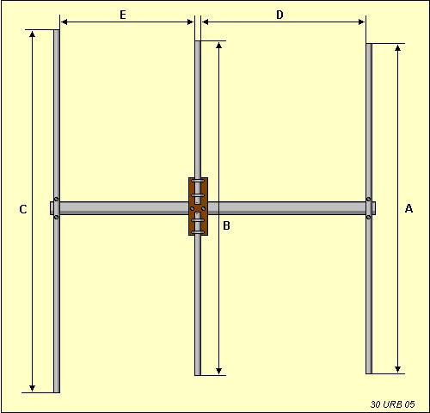
Medidas:
Director (A): 52'79 cm. | Dipolo (B): 55'19 cm. | Reflector (C): 57'44
Separación entre director y dipolo (D): 16'48 cm.
Separación entre dipolo y reflector (E): 15'79 cm.

Página principal Actividades Cacharréo Consejos Legislación Fotografías Mercadillo Sugerencias Otras páginas

